De Olympische Spelen zijn een internationale sportmanifestatie. Er doen duizenden atleten aan uiteenlopende sporten mee. De twee versies, de Zomerspelen en de Winterspelen, worden elk om de vier jaar gehouden. De originele Olympische Spelen werden gehouden in de oude Griekse stad Olympia.

De medailles = de prijs die je kunt winnen. 1e plaats is goud, 2e plaats is zilver, 3e plaats is brons

Zich kwalificeren = zorgen dat je goed genoeg voor iets bent.

Gigantisch evenement = een hele grote gebeurtenis.

88 deelnemende landen = sporters uit 88 verschillende landen doen mee.

=het teken.( De olympische ringen zijn een wereldwijd bekend symbool voor de olympische spelen. Het symbool werd in 1913 ontworpen. De 5 gekleurde ringen stellen 5 werelddelen voor. Het aan elkaar gekoppeld zijn van de ringen, stelt de broederschap voor tijdens het sportieve evenement. De kleuren rood, geel, groen, blauw en zwart van de ringen en het wit van de achtergrond representeren kleuren, waarvan er in de vlag van ieder land in ieder geval 1 te vinden is.)
Het symbool

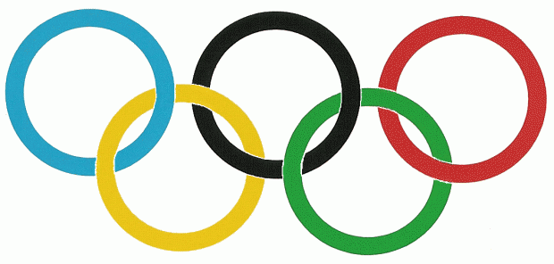
het symbool
zich kwalificeren
88 deelnemende landen
de medailles
Een gigantisch evenement
De Olympische Winterspelen
Sotsji in Rusland.

